Le régiment du Fromage Blanc
Plaquette Projet décrivant la solution
Naviguer directement dans l’arborescence du site



Navigation via le clavier

Arriver sur la page ergonomique

Procédure
Afin de pouvoir aller sur la page adaptée, il faudra cliquer sur le bouton « œil » à gauche dans la sidebar. Cette action permettra d’afficher les catégories de manière visuelle.
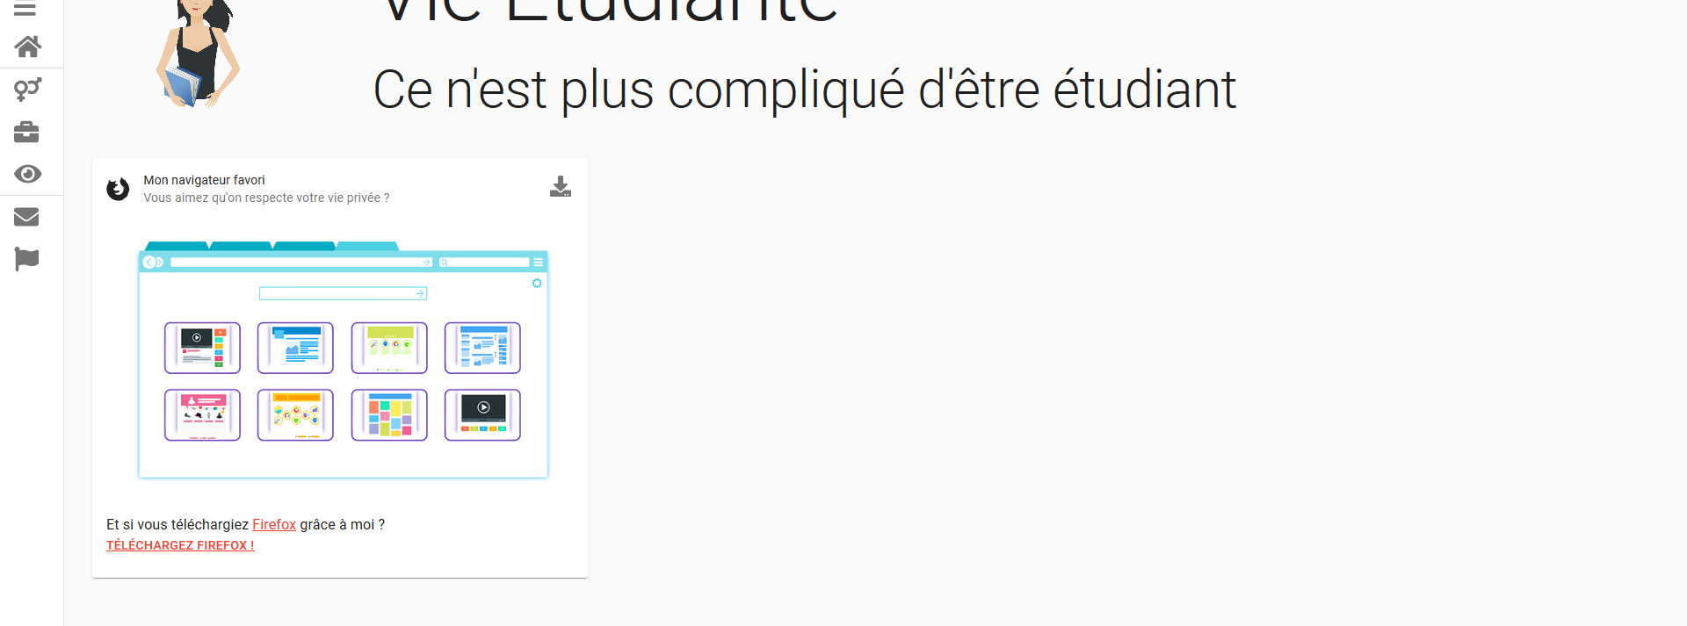

Critique
Cette architecture est critiquable : nous devons pouvoir arriver sur cette page dès la page d’accueil via une touche du clavier. (Signalée dans la page d’accueil).

Naviguer sur la page adaptée
Suite à un problème technique, afin de pouvoir naviguer de manière efficace, nous devons sélectionner le composant grâce à la touche de tabulation. Une fois fait, vous pouvez directement écrire le numéro de l’élément que vous voulez parcourir.
